2023年江苏省淮安市涟水县中考数学一模试卷
一、选择题（每题3分，本大题共8小题，共24分，请将答案填涂在答题卡上）
1．下列图案中，是中心对称图形的是（ ）
A． B． C． D．
2．如图是由6个相同的正方体堆成的物体，它的左视图是（ ）
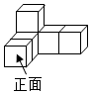
A．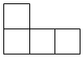 B．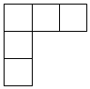
C．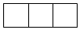 D．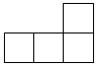
3．下列运算正确的是（ ）
A．﹣3（a﹣1）＝3a+1 B．（x﹣3）²＝x²﹣9
C．5y³•3y²＝15y⁵ D．x³+x²＝x
4．下列说法中，正确的是（ ）
A．为检测我校是否有学生感染新冠病毒，进行核酸检测应该采用抽查的方式
B．若两名同学连续五次数学测试的平均分相同，则方差较大的同学数学成绩更稳定
C．抛掷一枚均匀的硬币，正面朝上的概率是$\frac{1}{2}$
D．“打开电视，正在播放广告”是必然事件
5．如图，点A、B、C在⊙O上，∠AOB＝108°，则∠ACB的度数是（ ）
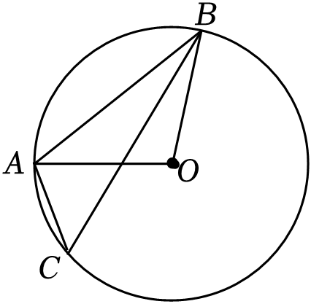
A．54° B．27° C．36° D．108°
6．如图所示的网格是正方形网格，A，B，C，D是网格线交点，AC与BD相交于点O，则△ABO的面积与△CDO的面积的比为（ ）
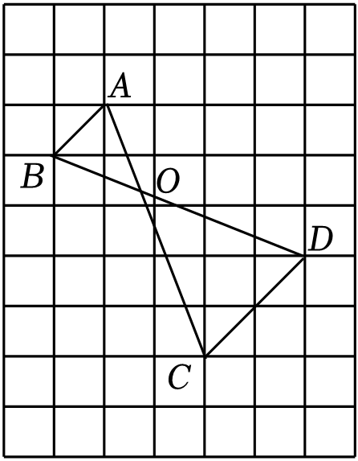
A．1：2 B．$\sqrt{2}：2$ C．1：4 D．$\sqrt{2}：4$
7．如图，A，B，C是正方形网格的格点，连接AC，AB，则tan∠BAC的值是（ ）
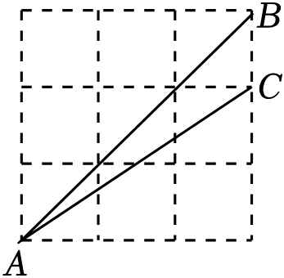
A．$\frac{\sqrt{2}}{5}$ B．$\frac{1}{2}$ C．$\frac{1}{3}$ D．$\frac{1}{5}$
8．二次函数y＝ax²+bx+c（a≠0）的顶点坐标为（1，n），其部分图象如图所示，下面结论错误的是（ ）
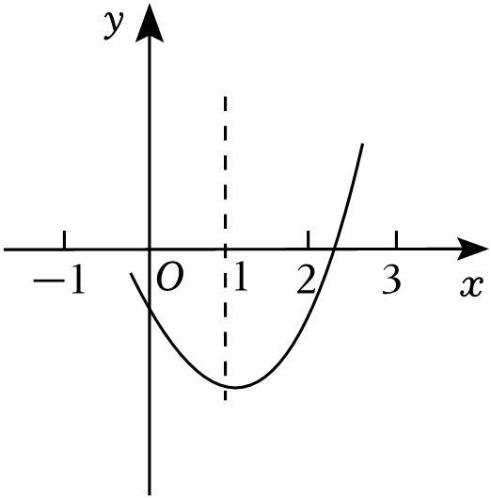
A．abc＞0
B．b²﹣4ac＞0
C．关于x的方程ax²+bx+c＝n+1没有实数根
D．关于x的方程ax²+bx+c＝0的负实数根x₁取值范围为：﹣1＜x₁＜0
二、填空题（每题3分，本大题共8小题，共24分，请将答案填写在答题卡上）
9．若$\sqrt{x-6}$在实数范围内有意义，则x的取值范围为 ．
10．分解因式：xy²﹣x＝ ．
11．2022年十三届全国人大五次会议审议通过的政府工作报告中提出，今年城镇新增就业目标为11000000人以上．数据11000000用科学记数法表示应为 ．
12．某校九（1）班10名同学进行“引体向上”训练，将他们做的次数进行统计，制成下表，则这10名同学做的次数组成的一组数据中，中位数为 ．
次数 | 4 | 5 | 6 | 7 | 8
人数 | 2 | 3 | 2 | 2 | 1
13．如图所示，若用半径为8，圆心角为120°的扇形围成一个圆锥的侧面（接缝忽略不计），则这个圆锥的底面半径是 ．
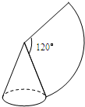
14．如图，在平面直角坐标系中，菱形ABCD的顶点A，B，C在坐标轴上，若点A的坐标为（0，3），tan∠ABO$=\sqrt{3}$，则菱形ABCD的周长为 ．
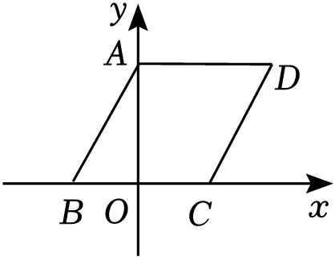
15．如图，点A是反比例函数y$=\frac{k}{x}$图象上一点，过点A作AH⊥x轴，垂足为H，连接OA，已知△AOH的面积是6，则k的值是 ．
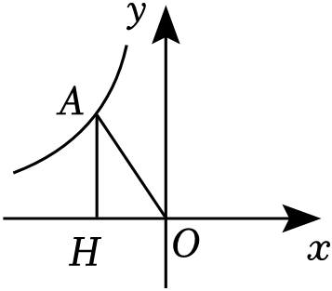
16．如图，正方形ABCD的中心与坐标原点O重合，将顶点D（1，0）绕点A（0，1）逆时针旋转90°得点D₁，再将D₁绕点B逆时针旋转90°得点D₂，再将D₂绕点C逆时针旋转90°得点D₃，再将D₃绕点D逆时针旋转90°得点D₄，再将D₄绕点A逆时针旋转90°得点D₅……依此类推，则点D₂₀₂₃的坐标是 ．
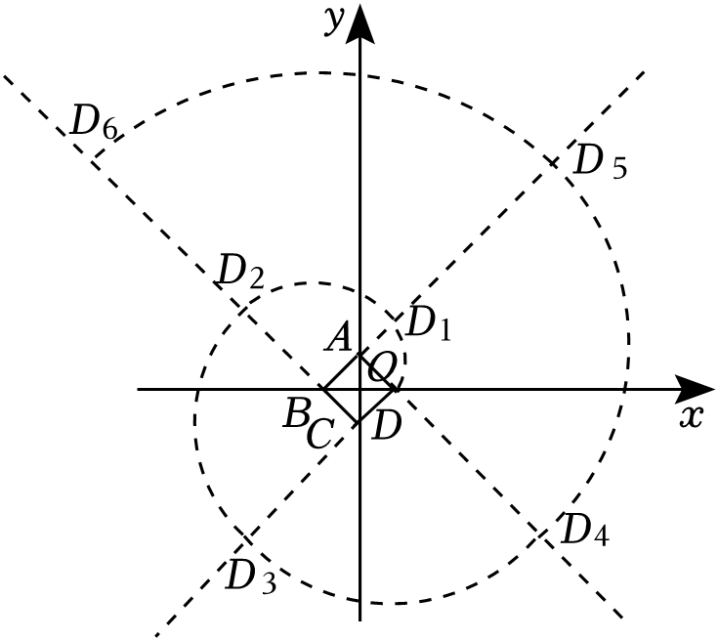
三．解答题（本大题共11小题，共102分）
17．（1）计算：sin60°$-\sqrt{12}×\sqrt{3}-(π-3.14)^{0}+2^{-2}$；
（2）解不等式组$\left\{\begin{matrix}2x+7≥1-x① \\ 6-3(1-x)＞5x②\end{matrix}\right.$．
18．先化简$(\frac{3}{a+1}-a+1)÷\frac{a^{2}-4}{a^{2}+2a+1}$，再从﹣1，2，3中选择一个合适的数代入求值．
19．某校为提高学生的综合素质，准备开设“泥塑”“绘画”“书法”“街舞”四门校本课程，为了解学生对这四门课程的选择情况（要求每名学生只能选择其中一门课程），学校从七年级学生中随机抽取部分学生进行问卷调查，根据调查结果绘制成如图所示的两幅不完整的统计图，请你依据图中信息解答下列问题：
（1）参加此次问卷调查的学生人数是 人，在扇形统计图中，选择“泥塑”的学生所对应的扇形圆心角的度数是 ；
（2）通过计算将条形统计图补充完整；
（3）若该校七年级共有600名学生，请估计七年级学生中选择“书法”课程的约有多少人？
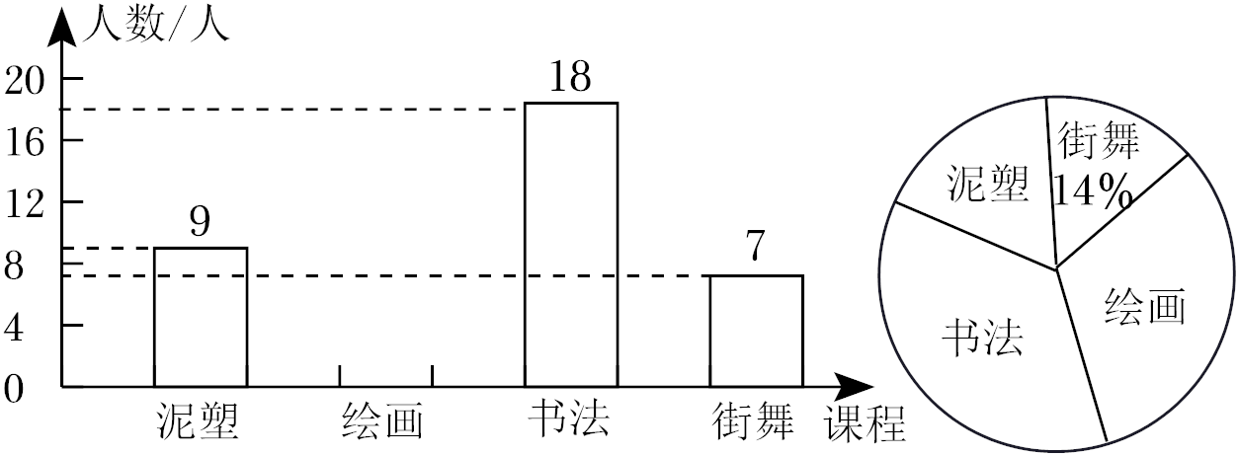
20．将图中的A型、B型、C型矩形纸片分别放在3个盒子中，盒子的形状、大小、质地都相同，再将这3个盒子装入一只不透明的袋子中．
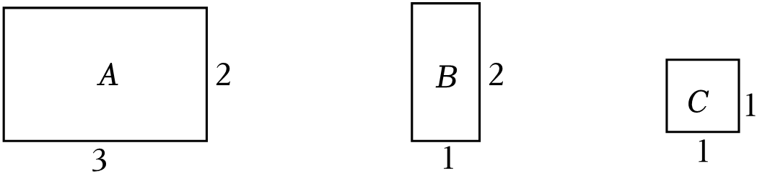
（1）搅匀后从中摸出1个盒子，则摸出的盒子中是A型矩形纸片的概率 ；
（2）搅匀后先从中摸出1个盒子（不放回），再从余下的两个盒子中摸出一个盒子，用列表法或画树状图法求2次摸出的盒子的纸片能拼成一个新矩形的概率（不重叠无缝隙拼接）．
21．如图，在▱ABCD中，点E在边BC上，点F在BC的延长线上，且BE＝CF．求证：△ABE≌△DCF．
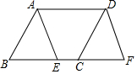
22．某校数学兴趣小组为了测量建筑物CD的高度，先在斜坡AB的底部A测得建筑物顶点C的仰角为31°，再沿斜坡AB走了26m到达斜坡顶点B处，然后在点B测得建筑物顶点C的仰角为53°，已知斜坡AB的坡度i＝1：2.4．（参考数据：tan53°$≈\frac{4}{3}$，tan31°$≈\frac{3}{5}$）
（1）求点B到地面的高度；
（2）求建筑物CD的高度．
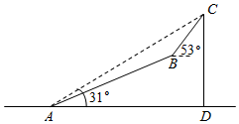
23．如图，以Rt△ABC的直角边AC为直径作⊙O，交斜边AB于点D，E为BC边的中点，连DE．
（1）请判断DE是否为⊙O的切线，并证明你的结论．
（2）当AD：DB＝9：16时，DE＝8cm时，求⊙O的半径R．
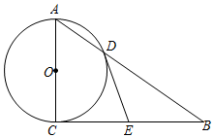
24．某商场销售一种小商品，进货价为40元/件．当售价为60元/件时，每天的销售量为300件．在销售过程中发现：销售单价每上涨2元，每天的销售量就减少20件．设销售价格上涨x元/件（x为偶数），每天的销售量为y件．
（1）当销售价格上涨10元时，每天对应的销售量为 件．
（2）请写出y与x的函数关系式．
（3）设每天的销售利润为w元，为了让利于顾客，则每件商品的销售单价定为多少元时，每天获得的利润最大，最大利润是多少？
25．如图，由小正方形构成的网格中，每个小正方形的顶点叫做格点．⊙O经过A，B，C三个格点，仅用无刻度的直尺在给定网格中按要求画图（画图过程用虚线，结果用实线）．
（1）在图1中标出圆心O，并在圆上找一点E，使OE平分弧AC；
（2）在图2中的圆上画一点M，使CM平分∠ACB．
（3）如图3，△ABC的顶点A，B均在格点上，顶点C在网格线上，∠BAC＝55°，P是如图所示的△ABC的外接圆上的动点，当∠PCB＝35°时，请用无刻度的直尺，在圆上画出点P．
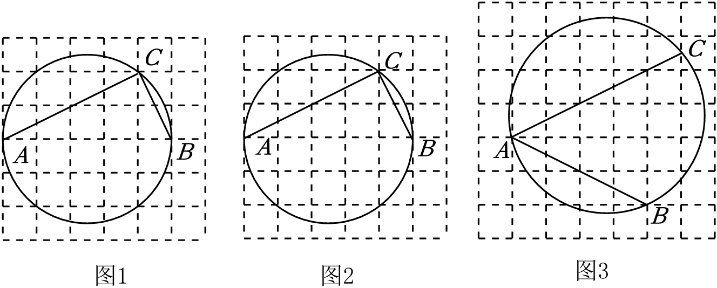
26．（12分）【基础模型】：
如图1，在△ABC中，D为AB上一点，∠ACD＝∠B．求证：AC²＝AD•AB．
【尝试应用】：
如图2，在平行四边形ABCD中，E为BC上一点，F为CD延长线上一点，∠BFE＝∠A．若BF＝6，BE＝4，求AD的长．
【更上层楼】：
如图，在菱形ABCD中，E是直线AB上一点，F是菱形ABCD内一点，EF∥AC，AC＝2EF，∠EDF$=\frac{1}{2}$∠BAD，AE＝2，DF＝5，请直接写出菱形ABCD的边长．
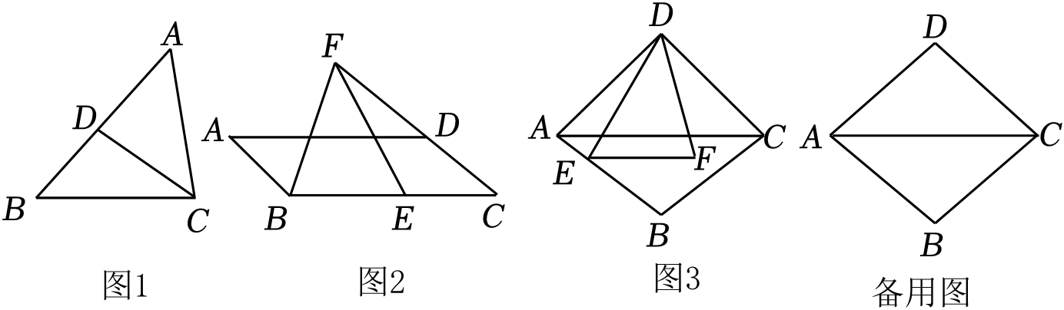
27．（14分）如图，抛物线y＝﹣x²+bx+c与x轴相交于A，B两点（点A在点B的左侧），与y轴交于C点，顶点D（1，4）在直线l：y$=\frac{4}{3}$x+t上，动点P（s，n）在x轴上方的抛物线上．
（1）写出A点坐标 ；B点坐标 ；C点坐标 ；
（2）过点P作PM⊥x轴于点M，PN⊥l于点N，当1＜m＜3时，求PM+PN的最大值；
（3）设直线AP，BP与抛物线的对称轴分别相交于点E，F，请探索以A，F，B，G（G是点E关于x
轴的对称点）为顶点的四边形面积是否随着P点的运动而发生变化，若不变，求出这个四边形的面积；若变化，说明理由；
（4）将线段AB先向右平移1个单位长度，再向上平移5个单位长度，得到线段MN，若抛物线y＝m（﹣x²+bx+c）（a≠0）与线段MN只有一个交点，请直接写出m的取值范围 ．
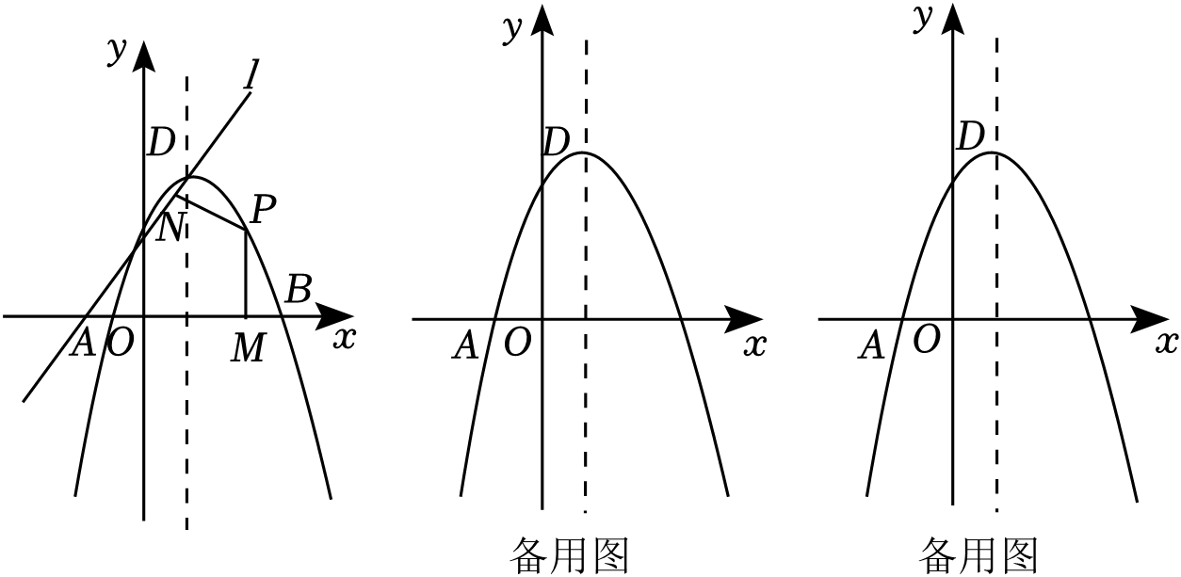
2023年江苏省淮安市涟水县中考数学一模试卷
参考答案与试题解析
一、选择题（每题3分，本大题共8小题，共24分，请将答案填涂在答题卡上）
1．下列图案中，是中心对称图形的是（ ）
A． B． C． D．
解：选项A、B、D的图形都不能找到这样的一个点，使图形绕某一点旋转180°后与原来的图形重合，所以不是中心对称图形．
选项C能找到这样的一个点，使图形绕某一点旋转180°后与原来的图形重合，所以是中心对称图形．
故选：C．
2．如图是由6个相同的正方体堆成的物体，它的左视图是（ ）
A． B．
C． D．
解：这个组合体的三视图如下：
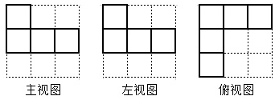
故选：A．
3．下列运算正确的是（ ）
A．﹣3（a﹣1）＝3a+1 B．（x﹣3）²＝x²﹣9
C．5y³•3y²＝15y⁵ D．x³+x²＝x
解：﹣3（a﹣1）＝﹣3a+3，故A不符合题意；
（x﹣3）²＝x²﹣6x+9，故B不符合题意；
5y³•3y²＝15y⁵，故C符合题意；
x³+x²不能合并同类项，故D选项不符合题意，
故选：C．
4．下列说法中，正确的是（ ）
A．为检测我校是否有学生感染新冠病毒，进行核酸检测应该采用抽查的方式
B．若两名同学连续五次数学测试的平均分相同，则方差较大的同学数学成绩更稳定
C．抛掷一枚均匀的硬币，正面朝上的概率是$\frac{1}{2}$
D．“打开电视，正在播放广告”是必然事件
解：A、为检测我校是否有学生感染新冠病毒，进行核酸检测应该采用普查的方式，故选项A不符合题意；
B、若两名同学连续五次数学测试的平均分相同，则方差较小的同学数学成绩更稳定，故选项B不符合题意；
C、抛掷一枚均匀的硬币，正面朝上的概率是$\frac{1}{2}$，故选项C符合题意；
D、“打开电视，正在播放广告”是随机事件，故选项D不符合题意；
故选：C．
5．如图，点A、B、C在⊙O上，∠AOB＝108°，则∠ACB的度数是（ ）
A．54° B．27° C．36° D．108°
解：∵∠AOB＝108°，∴∠ACB$=\frac{1}{2}$∠AOB＝54°．
故选：A．
6．如图所示的网格是正方形网格，A，B，C，D是网格线交点，AC与BD相交于点O，则△ABO的面积与△CDO的面积的比为（ ）
A．1：2 B．$\sqrt{2}：2$ C．1：4 D．$\sqrt{2}：4$
解：设小方格的边长为1，
由图可知，AB∥CD，
∴△ABO∽△CDO，且AB$=\sqrt{2}$，CD＝2$\sqrt{2}$，
∴S_{△ABO}：S_{△CDO}＝（AB：CD）²，
∴S_{△ABO}：S_{△CDO}＝（$\sqrt{2}$：2$\sqrt{2}$）²＝1：4，
故选：C．
7．如图，A，B，C是正方形网格的格点，连接AC，AB，则tan∠BAC的值是（ ）
A．$\frac{\sqrt{2}}{5}$ B．$\frac{1}{2}$ C．$\frac{1}{3}$ D．$\frac{1}{5}$
解：如图，作CE⊥AB于E，设小正方形边长为1，则易证△BEC是等腰直角三角形，
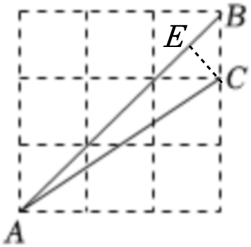
∴CE＝BE$=\frac{\sqrt{2}}{2}$，AB$=\sqrt{3^{2}{+3}^{2}}=$3$\sqrt{2}$，
∴AE＝AB﹣BE＝3$\sqrt{2}-\frac{\sqrt{2}}{2}=\frac{5}{2}\sqrt{2}$，
在Rt△AEC中，tan∠EAC$=\frac{CE}{AE}=\frac{\frac{\sqrt{2}}{2}}{\frac{5}{2}\sqrt{2}}=\frac{1}{5}$．
∴tan∠BAC的值是$\frac{1}{5}$．
故选：D．
8．二次函数y＝ax²+bx+c（a≠0）的顶点坐标为（1，n），其部分图象如图所示，下面结论错误的是（ ）
A．abc＞0
B．b²﹣4ac＞0
C．关于x的方程ax²+bx+c＝n+1没有实数根
D．关于x的方程ax²+bx+c＝0的负实数根x₁取值范围为：﹣1＜x₁＜0
解：A．∵抛物线开口向下，
∴a＜0，
∵对称轴为直线x$=-\frac{b}{2a}=-$1，
∴b＝2a＜0，
∵抛物线与y轴交于正半轴，
∴c＞0，
∴abc＞0，
故A正确；
B．∵抛物线与x轴有两个交点，
∴b²﹣4ac＞0，即4ac﹣b²＜0，
故B正确；
C．∵抛物线开口向上，顶点为（1，n），
∴函数有最小值n，
∴抛物线y＝ax²+bx+c与直线y＝n+1有交点，
∴一元二次方程ax²+bx+c＝n+1有实数根，
故C错误；
D．∵抛物线的对称轴为直线x＝﹣1，抛物线与x轴的一个交点在（﹣3，0）和（﹣2，0）之间，
∴抛物线与x轴的另一个交点在（0，0）和（1，0）之间，
∴于x的方程ax²+bx+c＝0的正实数根x₁取值范围为：0＜x₁＜1，
故D正确；
故选：C．
二、填空题（每题3分，本大题共8小题，共24分，请将答案填写在答题卡上）
9．若$\sqrt{x-6}$在实数范围内有意义，则x的取值范围为 x≥6 ．
解：若$\sqrt{x-6}$在实数范围内有意义，则x﹣6≥0，解得：x≥6．
故答案为：x≥6．
10．分解因式：xy²﹣x＝ x（y﹣1）（y+1） ．
解：xy²﹣x＝x（y²﹣1）＝x（y﹣1）（y+1）．
故答案为：x（y﹣1）（y+1）．
11．2022年十三届全国人大五次会议审议通过的政府工作报告中提出，今年城镇新增就业目标为11000000人以上．数据11000000用科学记数法表示应为 1.1×10⁷ ．
解：11000000＝1.1×10⁷，
故答案为：1.1×10⁷．
12．某校九（1）班10名同学进行“引体向上”训练，将他们做的次数进行统计，制成下表，则这10名同学做的次数组成的一组数据中，中位数为 5.5 ．
次数 | 4 | 5 | 6 | 7 | 8
人数 | 2 | 3 | 2 | 2 | 1
解：10名同学做的次数的中位数是$\frac{5+6}{2}=$5.5，
故答案为：5.5．
13．如图所示，若用半径为8，圆心角为120°的扇形围成一个圆锥的侧面（接缝忽略不计），则这个圆锥的底面半径是 $\frac{8}{3}$ ．
解：设圆锥的底面半径为r，由题意得，$\frac{120π×8}{180}=$2πr，解得，r$=\frac{8}{3}$，
故答案为：$\frac{8}{3}$．
14．如图，在平面直角坐标系中，菱形ABCD的顶点A，B，C在坐标轴上，若点A的坐标为（0，3），tan
以上内容仅为本文档的试下载部分，为可阅读页数的一半内容。如要下载或阅读全文，请访问：https://d.book118.com/748133141136006046

